# Instrukcja podpisania i przekazania **w wersji elektronicznej** rocznego sprawozdania z działalności w zakresie przewozu towarów niebezpiecznych

## Proces podpisania i przesłania ww. rocznego sprawozdania drogą elektroniczną:

1. **Pobierz i wypełnij** sprawozdanie wymaganymi danymi, a następnie **zapisz jako dokument PDF celem podpisania.**
2. **Przejdź do usługi podpisywania dokumentów:**  
   <https://www.gov.pl/web/gov/podpisz-dokument-elektronicznie-wykorzystaj-podpis-zaufany>
3. Wczytaj dokument PDF i podpisz zgodnie z podaną tam instrukcją;
4. W przypadku konieczności złożenia kilku podpisów cały proces podpisywania trzeba odpowiednio powtórzyć: podpisać dokument PDF przez pierwszą osobę (doradcę ds. bezpieczeństwa przewozu towarów niebezpiecznych) a następnie przekazać np. email-em do kolejnej osoby (uczestnikowi przewozu towarów niebezpiecznych albo pełnomocnikowi*) dokument do podpisu;
5. Ważne: **podpis doradcy oraz podpis uczestnika przewozu towarów niebezpiecznych składa się na pierwszej i ostatniej stronie formularza.**
6. **Wejdź na stronę**:  
   <https://www.gov.pl/web/gov/wyslij-pismo-ogolne>
7. Kliknij przycisk **Wyślij pismo ogólne.**
8. Wypełnij formularz.
9. Wybierz urząd (tzn. właściwy Wojewódzki Inspektorat Transportu Drogowego), do którego chcesz wysłać pismo.
10. Jako rodzaj pisma wybierz: **Informacja**.

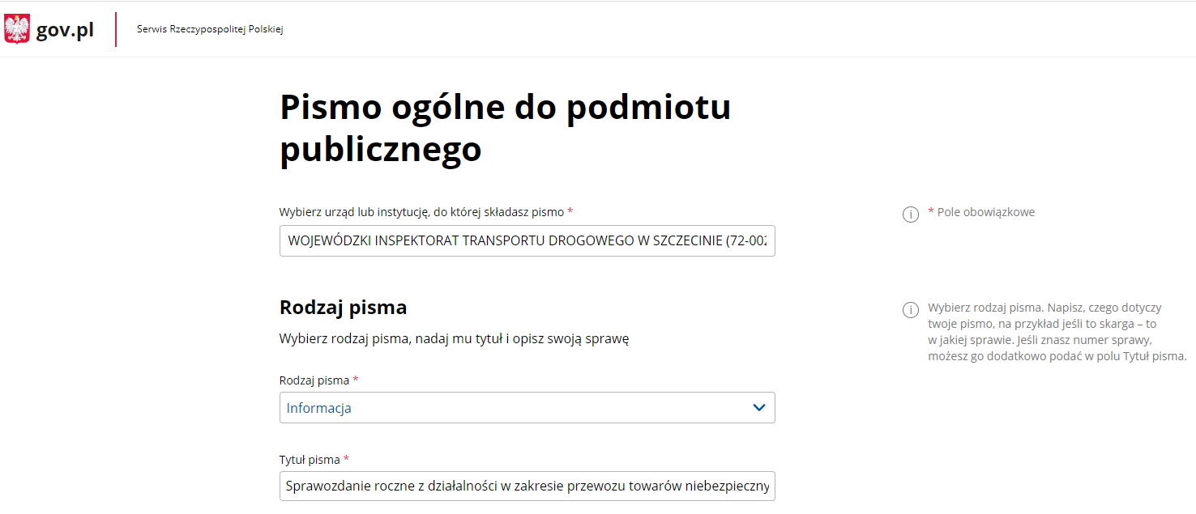

1. Dodaj potrzebne załączniki *(rozmiar wszystkich załączników nie może być większy niż 150 MB):*
   * Sprawozdanie w **formacie PDF** podpisane przez wszystkie uprawnione osoby;
   * W przypadkupełnomocnika*\** niezbędne jest dołączenie stosownego pełnomocnictwa.
2. Kliknij **Dalej**, a potem **Podpisz i wyślij.**
3. Wyświetli się komunikat, że pismo zostało wysłane.
4. Dostaniesz urzędowe poświadczenie przedłożenia (UPP).